Cunostinte teoretice– Trofeul “VIA-RETEZAT”, editia a II-a
STANA DE RAU ,M. RETEZAT, 4-6 august 2017

- Din anul 1935, fiinteaza legal, primul parc national din Romania, Parcul National Retezat, pe o suprafata initiala de 100 de metri patrati, pe fostul domeniu de vanatoare detinut de Casa Regala.Demersurile pentru constituire au fost inițiate încă din anul1928, la primul lor congres de la Cluj, de catre naturalistii romani:
- Profesorul Alexandru Borza, directorul Grădinii Botanice din Cluj și de savantul biolog Emil Racoviță.
- Profesor Alexandru Borza, directorul Gradinii Botanice din Cluj si dr. Iuliu Hatieganu.
- Eruditul biolog Emil Pop si de savantul biolog Emil Racoviță

- In ce an au fost initiate primele demersuri pentru infiintarea Parcul National Retezat, de catre naturalistii romani la primul lor congres de la Cluj:
- 1935
- 1928
- 1979

- În inima Parcului Naţional Retezat, s-a realizat în 1955, o zonă ştiinţifică (rezervaţie integrală), de 1800ha, care a fost declarată ca arie strict protejată, în care păşunatul, vânătoarea, pescuitul şi exploatarea forestieră au fost strict interzise, arie numită:
- Rezervaţia natural Retezat
- Rezervaţia Ştiinţifică Gemenele
- Rezervaţia natural Zănoaga

- Parcul National Retezat, se invecineaza cu:
- Parcul National Buila-Vanturarita
- Geoparc dinozauri Tara Hategului
- Parcul National Muntii Rodnei

- Câte lacuri şi tăuri sunt în munţii Retezat?
- 50 de lacuri şi tăuri
- Peste 82 de lacuri şi tăuri
- 150 de lacuri şi tăuri

- Cate varfuri peste 2500 m altitudine sunt in Masivul Retezat
- 3
- 5
- 2

- Cel mai mare lac glaciar din Romania se afla in Muntii Retezat – Lacul Bucura si are o suprafata de:
- 10 ha
- 8,9 ha
- 7 ha

- Lacul din imagine este cel mai adanc lac glaciar din Romania avand o adancime de 29 m si se afla in Muntii Retezat:
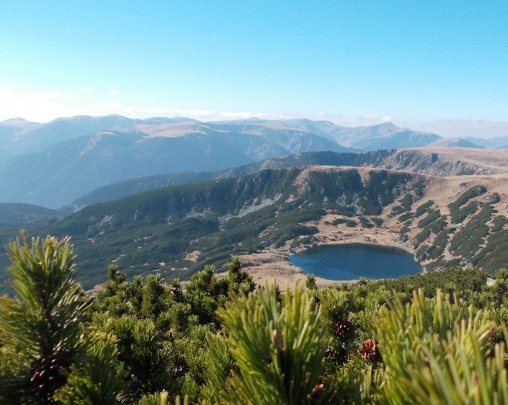
- Lacul Zanoaga
- Lacul Bucura
- Lacul Lia

- Lacul din imagine este…?
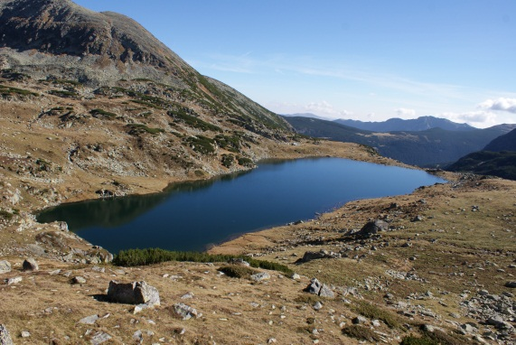
- Lacul Bucura
- Lacul Lia
- Lacul Pietrele

- Care e cel mai adânc lac glaciar din România?
- Lacul Bucura din M.Retezat
- Lacul Zănoaga din M. Retezat
- Lacul Iezerul din M. Rodnei

- Care sunt refugiile salvamont dinMuntii Retezat?
- Buta, Poiana Pelegii, Bucura, Zanoaga Stana de Rau
- Buta, Poiana Pelegii, Bucura, Gentiana si Zanoaga
- Bucura, Zanoaga si Poiana Pelegii

- La ce altitudine se afla lacul Bucura?
- 2005m
- 2040m
- 2030m

- Cum se numesc taurile din imagine:
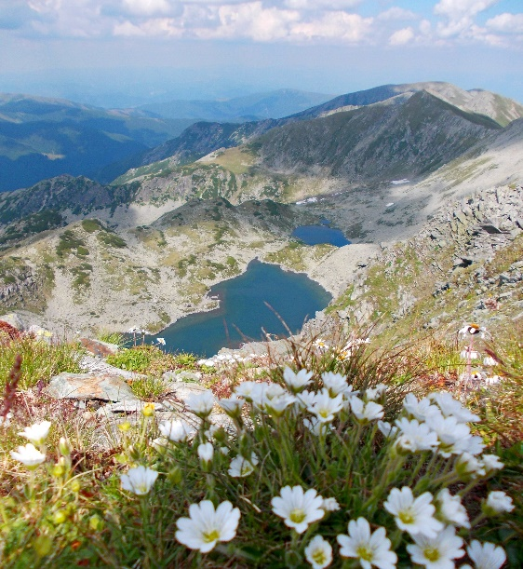
- Taurile din Valea Rea
- Taurile Custurii
- Taurile Gemene

- Cum se numeste refugiul din imagine?
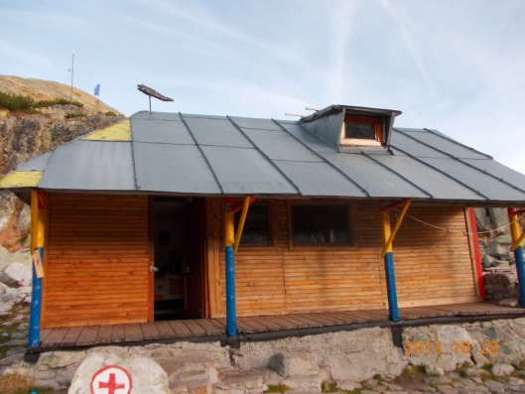
- Refugiul Salvamont Bucura
- Gentiana
- Refugiul Salvamont Poiana Pelegii

- Refugiul din imagine este:
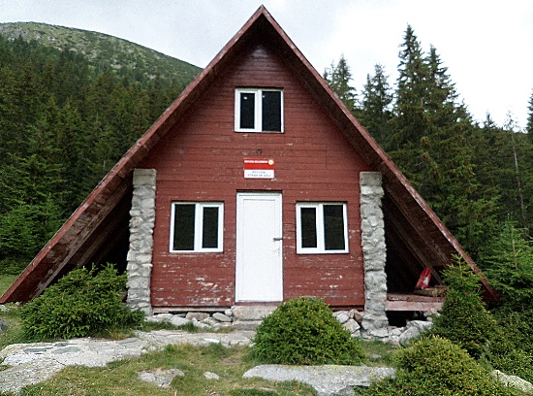
- Refugiul Salvamont Buta
- Refugiul Diana
- Refugiul Salvamont Stana de Rau

- Ce refugiu se află în imagine?
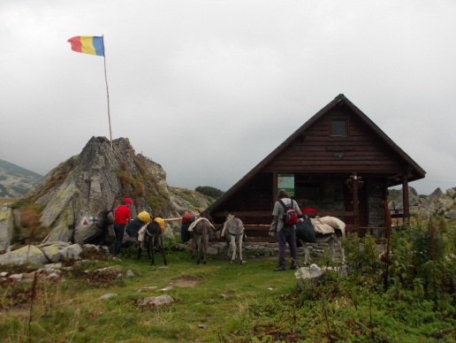
- Refugiul salvamont Buta
- Refugiul salvamont Bucura
- Refugiul salvamont Zănoaga

- În anul 1928, naturaliştii români, la primul lorcongres de la Cluj, au cerut înfiinţarea primului parc natural de pe teritoriul României, Parcul Naţional Retezat, care fiinţează legal din anul:
- 1928
- 1935
- 1938

- Pe ce suprafaţă se întinde Parcul Naţional Retezat?
- 38047 ha
- 54 541, 8ha
- 37084 ha

- Ce animale trăiesc în Parcul Naţional Retezat?
- Capre negre, râsul, marmota, ursul, cocoşul de munte, barza neagră
- Veveriţe, urşi, lupi, zimbri
- Capre negre, urşi, zimbri, lupi

- Animalul acesta drăgut din imagine, a fost adus în Munţii Retezat, din munţii Alpi, în 1970şi se numeşte:
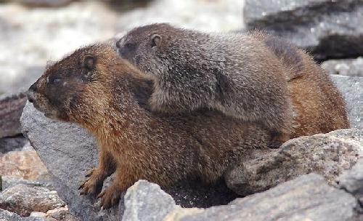
- Marmota … şi puiuţul ei
- Şoareci de munte
- Bursuc … cu puiuţ

- Cum se numeste vârful de munte din imagine?
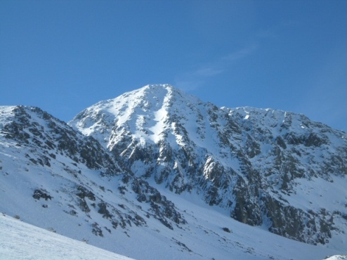
- Vf. Bucura
- Vf. Judele
- Vf. Retezat

- Ce formaţiune este reprezentată în imaginea următoare?
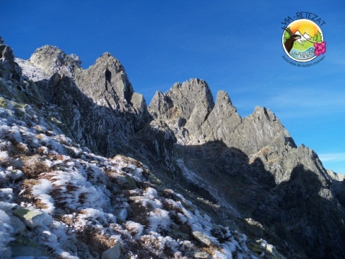
- Colţii Bucurii
- Colţii Pelegii
- Turnul Judele

- Care este cel mai înalt vârf din munţii Retezat?
- Vf. Retezat
- Vf. Peleaga
- Vf. Bucura

- Varful Papusa se afla la altitudinea de…. si este al doilea varf ca inaltime din Masivul Retezat:
- 2508 m
- 2505 m
- 2507 m

- Cum se numeste cascada din imagine?
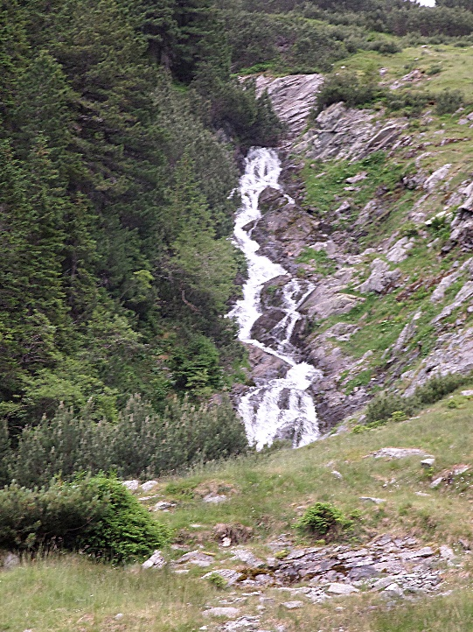
- Cascada Lolaia
- Cascada Scurtele
- Cascada Ciomfu Mare

- La ce altitudine se afla cele mai inalte doua varfuri (Peleaga si Papusa) din Muntii Retezat?
- 2509m si 2505m
- 2507m si 2509m
- 2509m si 2508m

- Cum se numeste lacul din imagine:
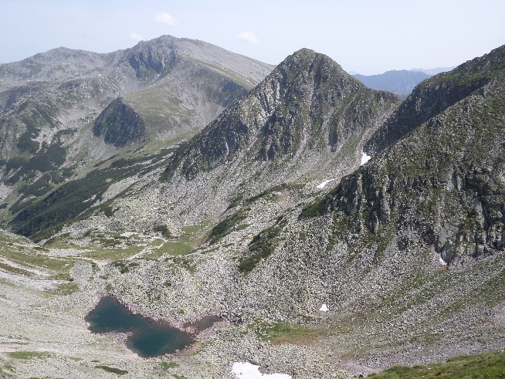
- Lacul Adanc (Papusii)
- Lacul Galesul
- Lacul Bucura

- Cum se numeste lacul din imagine:
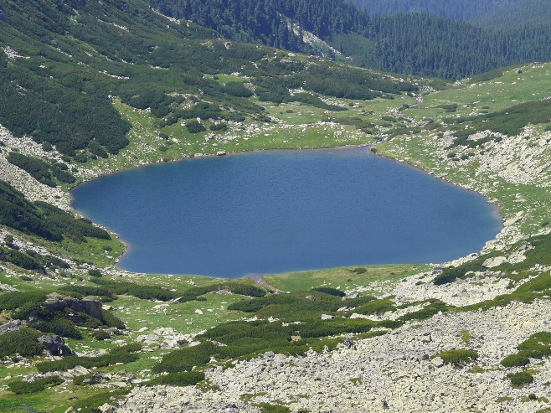
- Lacul Bucura
- Lacul Zanoaga
- Lacul Galesul

- Ce se afla in imaginea de mai jos:
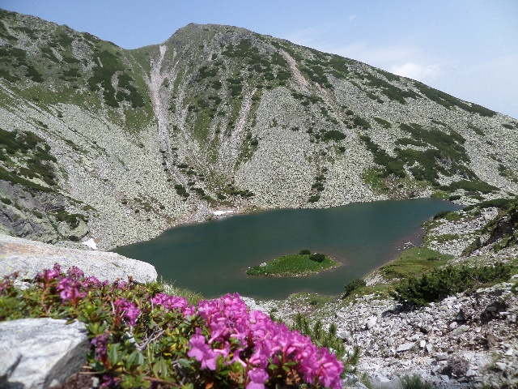
- Varful Lacului si Taul Tapului
- Varful Tapului si lacul Adanc
- Varful Papusa siTaul Papusii

- Varful din imagine reprezinta:
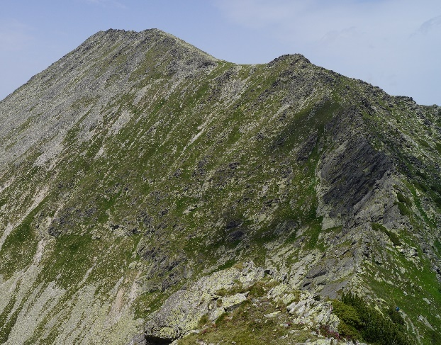
- Varful Papusa (2508m)
- Varful Retezat (2482m)
- Varful Mare (2463m)

- Ce varf se afla in imagine:
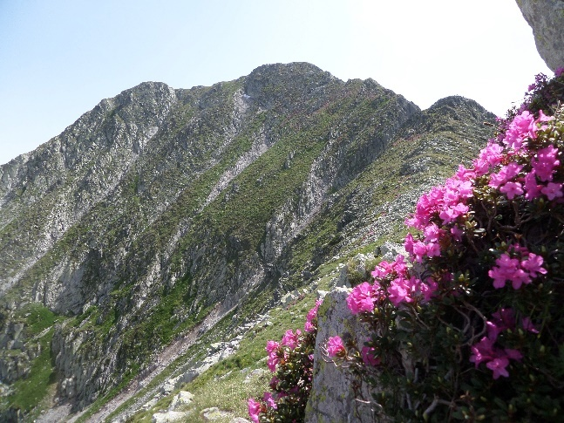
- Varful Peleaga(2509m)
- Varful Mare(2463m)
- Varful Papusa (2508m)

- Cum se numeste taul din imagine?
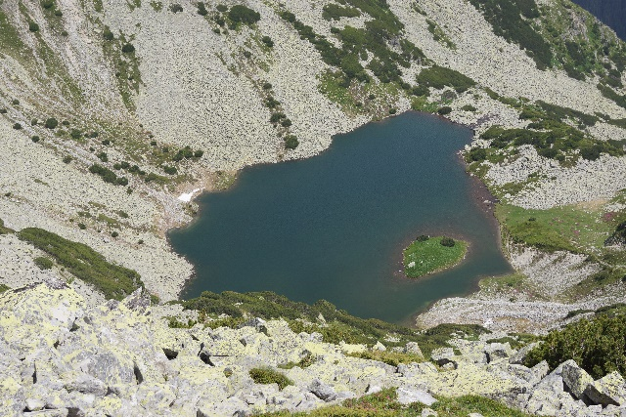
- Taul Tapului
- Taul Negru
- Taul dintre Brazi

- Ce se vede in imagine?
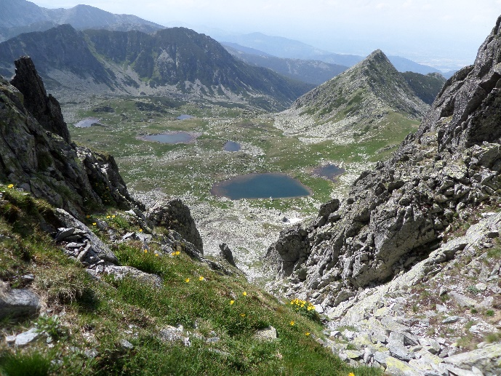
- Taurile din valea Rea
- Taul Agatat
- Lacul Bucura

- In imagine se poate vedea?
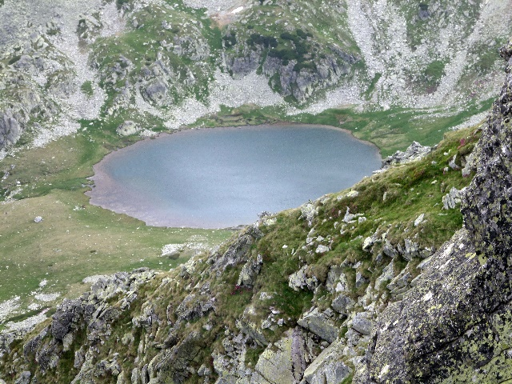
- Taul Peleguta
- Taul dintre Brazi
- Taul Peleaga

- Cum se numesc florile din imagine?
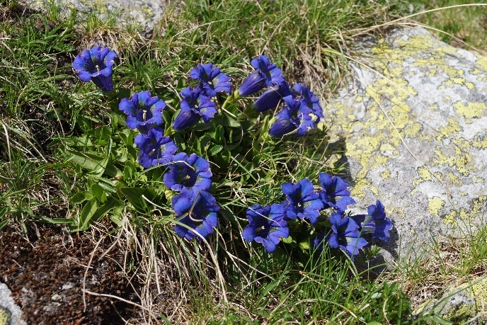
- Gentiana
- Clopotel de stanca
- Orhidee salbatica

